MD.050機能拡張に当たっての機能設計書
株式会社伊藤園
営業システム構築プロジェクト
アドオン：IFファイルヘッダ・フッタ削除処理
共通

作成者: SCS 大俣幸志
作成日: September 10, 2008
最終更新日: June 10, 2009
文書参照番号: MD050_CCP_005_A01
版: Issue3.1
タイトル、主題、最終更新日、参照番号、および版には、Wordのブックマークが付けられており、文書のヘッダーおよびフッターを簡単に作成できます。これらを変更する場合は、誤ってブックマークを削除しないように注意してください。ブックマークを表示するには、「ツール」->「オプション...」コマンドを選択し、「表示」タブを選択します。次に、「表示項目」領域の「ブックマーク」オプションをチェックします。

承認:
株式会社伊藤園
住商情報システム株式会社
承認者の行を追加するには、表の最後のセルで[Tab]を押します。
 コピー番号 _____
この表紙ページの項目は、必要に応じて削除できます。たとえば、コピー番号は、管理対象の文書でコピーの配布状況を把握する必要がある場合にのみ必要です。

文書管理

変更記録
3

日付 | 作成者 | 版 | 変更時の参考資料
20-Oct-08 | SCS大俣幸志 | Issue1.0 | 以前の文書なし
07-Nov-08 | SCS久保島豊 | Draft2A | 内部設計を記述
10-Nov-08 | SCS久保島豊 | Draft2B | 内部設計内部レビュー指摘事項の反映
01-Dec-08 | SCS 久保島豊 | Draft2C | 処理結果レポート出力内容の統一化  スキップ件数の処理追加
04-Dec-08 | SCS大俣幸志 | Issue2.0 | 内部設計完了
15-Dec-08 | SCS大俣幸志 | Draft3.0A | 単体テスト完了につき、版を変更
26-Feb-09 | SCS 松本宇宙 | Draft3.0B | 納品後の不具合対応に付き、Draft3.0Bに変更  【対応不具合】  ①文字列バッファ長不足  ②ログ出力不正
17-Mar-09 | SCS 佐野正幸 | Issue3.0 | Issue3.0化
10-Jun-09 | SCS 佐野正幸 | Issue3.1 | [T1_1409]納品に伴う体裁の修正

レビューア

名前 | 職位

配布

コピー番号 | 名前 | 配布先
 | ライブラリ・マスター | プロジェクト・ライブラリ
 |  | プロジェクト・マネージャ
コピー番号は、配布する各コピーの表紙の「コピー番号」に記入する必要があります。文書を管理しない場合は、表紙ページからこの表、「保有者への注記」および「コピー番号」ラベルを削除できます。

保有者への注記:
この文書の電子コピーを受け取って印刷する場合は、文書管理のため、表紙に相当するページに氏名を記入してください。
この文書のハード・コピーを受け取った場合は、文書管理のため、表紙に氏名を記入してください。
目次
文書管理 ii
変更記録 ii
レビューア ii
配布 ii
IFファイルヘッダ・フッタ削除処理 機能 1
序説 1
関連文書 1
モジュール構成 1
機能プロセス・フロー 2
参考資料および補足 3
A. IFファイルヘッダ・フッタ削除処理 4
業務規約 4
システム前提条件 4
モジュール機能詳細 4
コンカレント・プログラム起動条件 4
コンカレント・プログラム実行タイミングおよびサイクル 4
カスタム・プロファイル・オプション 4
コンカレント・プログラム入力項目 5
処理結果レポート出力項目 5
ユーザー手順 6
モジュール詳細機能フロー 7
機能詳細 8
メッセージ一覧 10
リカバリ手順 12
この成果物の未完了の課題と完了済みの課題 13
未完了の課題 13
完了済みの課題 13

目次を更新するには、目次の任意の場所にカーソルを置き、[F9]を押します。表示されるレベルの数を変更するには、「挿入」->「索引と目次」コマンドを選択します。次に、「目次」タブが有効になっていることを確認し、「アウトライン レベル」の値を変更します。

IFファイルヘッダ・フッタ削除処理 機能
タイトル部＜機能名＞は、表紙部の＜機能名＞を参照しています。表紙の変更が反映されない場合には、＜機能名＞部にカーソルを合わせ、「フィールドの更新」（F9キー）を行います。
この文書の記述対象となる「機能」とは、以下に定義されるもので、1つ以上のモジュール（コンカレント・プログラム、フォーム、帳票のいずれか）から構成されます。
・ユーザー操作を伴うもの：
一連のオペレーション（ナビゲータ・パス）単位
・ユーザー操作を伴わないもの：
目的や機能仕様などで明らかに分割できる1単位

序説
この文書の記述対象となる機能を定義します。
＜関連文書番号＞および＜成果物名＞は、後述の「関連文書」節にも記述します。
＜機能ID＞および＜機能名＞は、MD.020 もしくはBR.030を参照します。
この文書は、関連文書「機能一覧」、「システムプロセスフロー」で定義された機能を記述対象としています。

関連文書
この文書の関連文書を記述します。該当する関連文書が存在しない場合には、その成果物名、文書参照番号は削除して下さい。

No | 成果物名 | 主題 | 文書参照番号
1 | MD050_機能一覧 | 共通機能 | MD050_SPL_CCP_001
2 | MD050_システムプロセスフロー | 共通機能 | MD050_SPF_CCP_005

モジュール構成
この機能を構成するモジュールの一覧とその概略を箇条書きで記述します。次の章以降は、モジュールごとの記述となります。また、ここで記述したモジュール名がAOLへのプログラム・モジュール登録名称となります。
モジュールの種類は、「フォーム」、「OAF」、「コンカレント・プログラム」、「帳票」からいずれか1つを選択し、記述して下さい。その際に括弧は削除して下さい。
モジュール名の前には、モジュール番号を記載して下さい。モジュール番号は、アルファベット（大文字）とします。
概要の記述は、モジュールを大まかに説明する程度にとどめ、詳細はモジュールごとの「モジュール機能詳細」に記述して下さい。記述内容の重複は避けてください。
この機能は、以下のモジュールで構成されます。

A. IFファイルヘッダ・フッタ削除処理 コンカレント・プログラム
他システムからのIFファイルにおける、ヘッダ・フッタを削除します。

機能プロセス・フロー
この機能内部でのモジュール構成と他機能との連携を含めた概略プロセス・フローを作成し転載します。
フロー記述上の注意は、「設計書作成ガイドライン」を参照して下さい。
タイトル部に「（現ページ数/全ページ数）」を記載して下さい。
フローを別ファイルで保存する場合には、この欄には「参考資料を参照して下さい。」と記入します。設計書印刷時に、別で印刷したフローを「参考資料および補足」節に添付して下さい。
SQL*Loaderは、機能プロセス・フローに記載しますが、以下MD050では記載せず、MD070にて詳細を記載します。
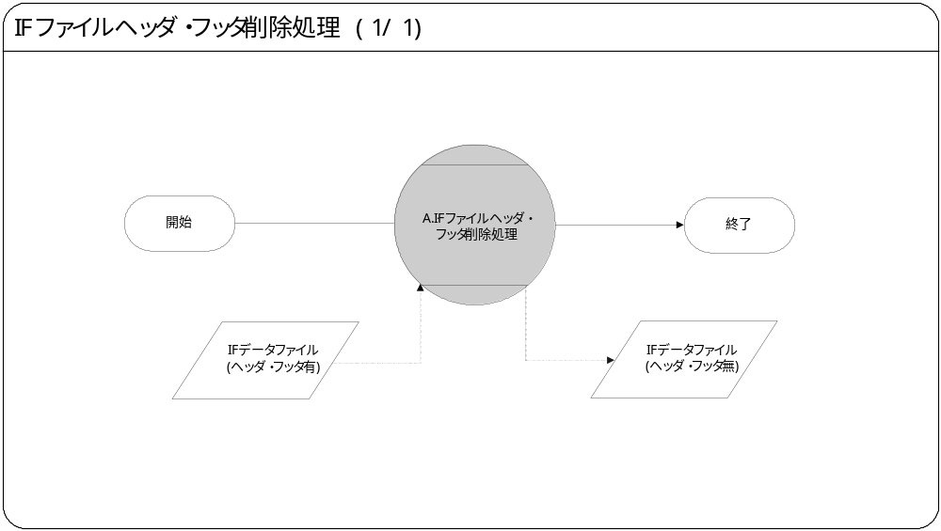

参考資料および補足
特になし。
他に添付する参考資料や補足資料などがあれば記述します。
エラー発生時のリカバリ方法など特筆すべき事項はこの節に記述します。

A. IFファイルヘッダ・フッタ削除処理
＜モジュールC名称＞には、前述の「モジュール構成」で箇条書きしたモジュール名を記述します。
モジュール名の前には、モジュール番号を記載して下さい。モジュール番号は、アルファベット（大文字）とします。
この機能が複数のコンカレント・プログラムから構成される場合は、この章を繰り返して記述します。また、コンカレント・プログラムが存在しない場合は、この章を削除して下さい。
ソース・プログラムの再利用をする場合は、下記の例のように参照するモジュール名称を記述します。さらに、「業務規約」、「システム前提条件」、「コンカレント・プログラム入力項目」を記述し、その他の節は全て削除します。
例：
このモジュールは、＜モジュール番号＞．＜参照するモジュール名称＞のソース・プログラムを再利用します。詳細は、＜モジュール番号＞．＜参照するモジュール名称＞の章を参照して下さい。

業務規約
このモジュールで実装されるビジネスルールを箇条書きで記述します。
このモジュールが満たすべき、目標時間を記載します。
このモジュールは以下の業務上の要件を実現します。
- 他システムからのIFファイルにおける、ヘッダ・フッタ削除します。

システム前提条件
このモジュールが正常に動作するためのモジュール単位の前提条件（終了しているべき処理、同時実行が不可能な処理など）を箇条書きで記述します。
機能全体の「モジュール構成」との記述内容の重複は避けてください。
特筆すべき前提条件がない場合は、この節を削除して下さい。
このモジュールは以下のシステム上の条件が満たされていることを前提に設計されています。
- 処理対象ファイルがヘッダ・フッタを持つこと。
- ファイルの各行の先頭に、レコード区分値(”H”：ヘッダレコード、”D”：データレコード、”F”：フッタレコード)を持つこと。

モジュール機能詳細
このモジュールが備える機能を文章もしくは箇条書きで記述します。ここでは、｢モジュール構成｣で記述した内容より詳細な説明を記載します。
このモジュールは、以下にあげる機能を備えています。
- 処理対象のファイルの情報を読み取り、ヘッダ・フッタ以外の行を再度、ファイル出力します。
その際、レコード区分値が”H”である行をヘッダ行とし、”F”である行をフッタ行と判断します。
- ヘッダ・フッタ以外の行を再出力する際には、データ部のレコード区分値(“D”)は取り除きます(再出力しません)。

コンカレント・プログラム起動条件
コンカレント・プログラムを起動する条件を記述します。起動条件が2パターン以上存在する場合には、スタイル｢Number List｣を用いて箇条書きにします。
＜起動条件＞は以下から選択して記述します。以下の選択肢が相応しくない場合は、適切な用語を使用して下さい。
・随時実行：SRS画面からの実行など
・定期実行：スケジュールされた実行
・他モジュールからの実行：画面のボタンからの実行など
・要求セットによる実行：要求セットとしての実行
・他システムから随時実行：EBS以外のシステム（運用監視ツール、連携が必要なシステムなど）から随時実行
・他システムから定期実行：EBS以外のシステム（運用監視ツール、連携が必要なシステムなど）からスケジュール実行
このコンカレント・プログラムは、前述のシステム前提条件を満たし、かつ以下の条件で起動します。
- 定期実行 JP1からの定期実行を行います。

コンカレント・プログラム実行タイミングおよびサイクル
コンカレント・プログラムを起動する条件で、「定期実行」と「他システムから定期実行」の場合は、実行タイミングと実行サイクルについて記述します。それ以外の場合は、この節を削除して下さい。
＜実行タイミング＞は以下から選択して記述します。適切な値がない場合は、その内容を記述して下さい。
・「日中バッチ」、「夜間バッチ」
＜実行サイクル＞は以下から選択して記述します。適切な値がない場合は、その内容を記述して下さい。
・「時間毎」、「日次」、「週次」、「月次」、「四半期」、「半期」、「期次」
＜実行サイクルの詳細＞には、実行の時間や日にちにについて詳細条件を記述して下さい。
前述の起動条件ごとのコンカレント・プログラム実行タイミングとサイクルは以下のとおりです。
起動条件番号 | 実行タイミング | 実行サイクル | 詳細
― | ― | ― | 当処理対象のファイルによるので、当該コンカレントの実行タイミングは特定できません。

カスタム・プロファイル・オプション
カスタム・プロファイル・オプションについて記述します。
＜プロファイル・オプション名＞には、プロファイル・オプション名を日本語で記述します。
＜説明＞には、そのプロファイル・オプションの用途や設定可能なレベルなどを記述します。
＜値＞には、そのプロファイル・オプションが取りうる値を記載し、＜値の説明＞に説明を記述します。
カスタム・プロファイル・オプションを使用しない場合は、この節を削除して下さい。

1. XXCCP:IFレコード区分_ヘッダ (XXCCP1_IF_HEADER)
IFファイルにおけるヘッダのレコード区分値を管理します(値：H)。

2. XXCCP:IFレコード区分_データ (XXCCP1_IF_DATA)
IFファイルにおけるデータのレコード区分値を管理します(値：D)。

3. XXCCP:IFレコード区分_フッタ (XXCCP1_IF_FOOTER)
IFファイルにおけるフッタのレコード区分値を管理します(値：F)。

コンカレント・プログラム入力項目
コンカレント・プログラムに引数として与えるパラメータ項目とその説明を箇条書きで記述します。
｢必須｣、｢任意｣のいずれかを選択し、記述して下さい。その際に括弧は削除して下さい。
「随時実行」の場合、パラメータはその特徴から4種類に分類されます。「入力テキスト」、「値リスト」、「表示項目」、「非表示」のいずれかを選択し、記述して下さい。その際に括弧は削除します。また、場合によっては、表形式の追記が必要になります。（＊）を参照して下さい。
・入力テキスト：一般的な、ユーザーが任意で入力可能なパラメータ
・値リスト：値リストが存在するパラメータ（＊1）
・表示項目：表示しかせず、ユーザーの変更を許可しないパラメータ
・非表示：パラメータ入力画面には非表示で、内部的に処理を行うパラメータ
「随時実行」の場合、デフォルト値の検討をします。（＊2）
（＊1）値リスト：表参照形式の値リストの場合には、値リスト表参照に、「参照する表名」をエンティティ名で記述し、説明部には「その値の取得ルーチン」を記述します。値リストが取りうる値が表参照ではなく明確に規定されている場合には、「オプション＃」を使用して、選択しうる全ての個数だけの列を設け、それぞれの値とその説明を記述します。
（＊2）デフォルト値：デフォルト値欄には「規定されるデフォルト値」を、説明欄にその値の説明を文章で記述します。デフォルト値をSQL文で取得する場合には、デフォルト値欄に「SQL」と書き、説明部にはその説明を記述します。デフォルト値をプロファイル値から取得する場合には、その旨を説明欄に記述して下さい。
表形式で追記するためのテンプレートを記載していますので、必要のない表は削除して下さい。

1.ファイル名 必須 入力テキスト
当処理の対象となるファイル名を入力します。
デフォルト値 | 説明
なし | ―

2. 相手システム名 必須 入力テキスト
当処理の対象となるファイルの送り元システム名を入力します。
デフォルト値 | 説明
なし | ―

3. ファイルディレクトリ 必須 入力テキスト
当処理の対象となるファイルディレクトリを入力します。
デフォルト値 | 説明
なし | ―
値リストが存在する場合で、リストとして表示する値が明確な場合は、以下の表を使用して値を記述します。

コンカレント・プログラムに引数として与えるパラメータ項目とその説明を箇条書きで記述します。
｢必須｣、｢任意｣のいずれかを選択し、記述して下さい。その際に括弧は削除して下さい。
「随時実行」の場合、パラメータはその特徴から4種類に分類されます。「入力テキスト」、「値リスト」、「表示項目」、「非表示」のいずれかを選択し、記述して下さい。その際に括弧は削除します。また、場合によっては、表形式の追記が必要になります。（＊）を参照して下さい。
・入力テキスト：一般的な、ユーザーが任意で入力可能なパラメータ
・値リスト：値リストが存在するパラメータ（＊1）
・表示項目：表示しかせず、ユーザーの変更を許可しないパラメータ
・非表示：パラメータ入力画面には非表示で、内部的に処理を行うパラメータ
「随時実行」の場合、デフォルト値の検討をします。（＊2）
（＊1）値リスト：表参照形式の値リストの場合には、値リスト表参照に、「参照する表名」をエンティティ名で記述し、説明部には「その値の取得ルーチン」を記述します。値リストが取りうる値が表参照ではなく明確に規定されている場合には、「オプション＃」を使用して、選択しうる全ての個数だけの列を設け、それぞれの値とその説明を記述します。
（＊2）デフォルト値：デフォルト値欄には「規定されるデフォルト値」を、説明欄にその値の説明を文章で記述します。デフォルト値をSQL文で取得する場合には、デフォルト値欄に「SQL」と書き、説明部にはその説明を記述します。デフォルト値をプロファイル値から取得する場合には、その旨を説明欄に記述して下さい。
表形式で追記するためのテンプレートを記載していますので、必要のない表は削除して下さい。

処理結果レポート出力項目
コンカレント・プログラムの出力ファイルに出力する項目を箇条書きで記述します。実際に出力する文字などは後述の機能詳細に記述して下さい。
コンカレント・ログとして出力する項目については、「MD.070 機能拡張に当たっての技術設計書」に記述してください。
出力項目がない場合には、この節を削除して下さい。
必須出力項目を記述します。

必須出力項目

入力パラメータ
起動時に与えられたパラメータを出力します。
・ファイル名
・相手システム名
・ファイルディレクトリ

処理対象ファイル名
処理対象ファイル名を出力します。

処理件数
処理結果件数を出力します。
・対象件数（対象ファイルからの読み込み件数）
・成功件数（対象ファイルからへの書き込み件数）
・エラー件数（0件）
・スキップ件数（対象ファイルからヘッダ・フッタを取り除いた件数）

終了ステータス
処理結果ステータス（正常、異常）を出力します。
コンカレント・プログラムの終了ステータスごとに出力すべき項目がある場合は、以下に記述します。特筆すべき出力項目がない場合は、この部分を削除して下さい。

正常終了時出力項目

正常メッセージ
終了ステータス「正常」の場合、正常終了した旨のメッセージを出力します。

エラー終了時出力項目

エラーメッセージ
終了ステータス「異常」の場合、その異常の内容をメッセージ出力します。
API異常の場合には、APIのエラーメッセージを出力します。

ユーザー手順
このモジュールを実行するためのユーザー・オペレーション手順をコンカレント・プログラム実行タイミング毎に箇条書きで記述します。
起動条件が随時実行の場合は、以下のように記述して下さい。
例：
標準要求発行（SRS）画面より＜モジュール名＞コンカレント・プログラムを選択し、適切なパラメータを入力後、「発行」ボタンを押下して起動します。
起動条件が定期実行の場合は、以下のように記述して下さい。
例：
定期実行されるため、ユーザー手順はありません。
起動条件が他モジュールからの実行の場合は、以下のように記述して下さい。
例：
＜関連設計書名＞で記述される＜モジュール名＞モジュールのユーザー手順＜順番＞より起動されるため、ここでのユーザー手順の記述は省略します。
起動条件が要求セットによる実行の場合は、以下のように記述して下さい。
例：
要求セットとして起動するため、ユーザー手順はありません。
手順が複数ステップにわたる場合は、スタイル「Number List」を使用します。
エラー発生後の再起動だけに必要な特別な手順がある場合には、｢参考資料および補足｣で記述します。
このモジュールは以下の手順で実行します。

定期実行
定期実行される場合、ユーザ手順はありません。

モジュール詳細機能フロー
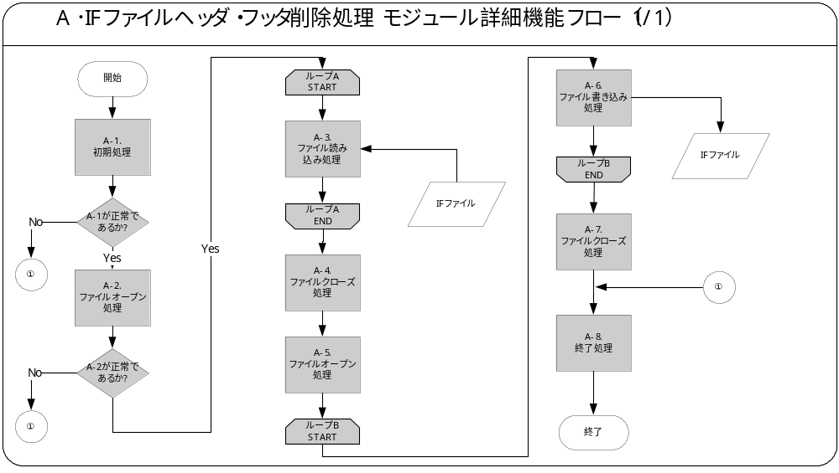

機能詳細

A-1．初期処理
初期処理として以下の１～２の処理を行います。
１．プロファイルの取得を行います。
・XXCCP: IFレコード区分_ヘッダ
・XXCCP: IFレコード区分_データ
・XXCCP: IFレコード区分_フッタ
取得に失敗した場合、以下の例外処理を行います。
例外条件 | 終了ステータス | 後処理 | メッセージ名 | トークン
ヘッダプロファイル取得失敗 | エラー | 中止 | ヘッダプロファイル取得エラー | －
データプロファイル取得失敗 | エラー | 中止 | データプロファイル取得エラー | －
フッタプロファイル取得失敗 | エラー | 中止 | フッタプロファイル取得エラー | －
モジュール詳細機能フローで記載されている、番号付与した機能単位で内容を詳述します。
＜処理内容＞に、機能の処理を箇条書きで記述します。
メッセージを出力する場合は、後述のメッセージ一覧にメッセージ内容を記述し、＜処理内容＞の中では以下のようにメッセージ名を記載します。
例：
＜メッセージ名＞（トークン：＜トークン＞=＜値＞）を表示します。
トークンに代入する値は、複数言語対応を考慮する必要があります。特別な場合以外は、日本語を使用しないで下さい。（日本語を使用した場合には、値リストやLOOKUP表を用いた複数言語対応を実装する必要があります。）

２．入力項目チェックを行います。
①入力項目のNULLチェックをします。入力項目がNULLの場合は、以下の例外処理を行います。
例外条件 | 終了ステータス | 後処理 | メッセージ名 | トークン
ファイル名が指定されていない場合 | エラー | 中止 | ファイル名NULLエラー | －
相手システム名が指定されていない場合 | エラー | 中止 | 相手システム名NULLエラー | －
ファイルディレクトリが指定されていない場合 | エラー | 中止 | ファイルディレクトリNULLエラー | －

②入力項目の不正チェックをします。入力項目の相手システム名に’EDI’以外のシステム名が指定された場合は、以下の例外処理を行います。
例外条件 | 終了ステータス | 後処理 | メッセージ名 | トークン
相手システム名が不正の場合 | エラー | 中止 | 相手システム名不正エラー | －
コンカレント・プログラムの終了ステータスを変更する必要がある例外処理を以下に記述します。
＜例外条件＞にはこの例外が発生する条件を記述します。
終了ステータス欄では、適切なステータスを選択し、記述します。その際に括弧は削除して下さい。
＜後処理＞には、例外後に行う処理として適切なものを以下から選択し記述します。
・中止：プログラムを中止し、ロールバックします。この動作を詳細機能フローに反映する必要はありません。
・スキップ：そのデータの処理は中止し、ロールバックします。そして次のデータにすすみ、処理を行います。この動作を、詳細機能フロー上にも反映します。
・継続：正常終了とは分岐して処理を継続します。この動作を、詳細機能フロー上にも反映します。
※エラー発生後、何かしらの処理（例えば、エラー・テーブルへの書込みなど）を行った後に終了する場合は、「継続」と記述し、その後の処理をフロー上に反映します。
＜メッセージ名＞には、後述のメッセージ一覧のメッセージ名を記載します。複数存在する場合は、カンマ区切りで記述します。
＜トークン名＞には、メッセージ内に存在するトークンを記入し、＜値＞には、そのトークンと置き換える値を記入します。トークンが複数存在する場合には、カンマ区切りで記述して下さい。
トークンに代入する値は、複数言語対応を考慮する必要があります。特別な場合以外は、日本語を使用しないで下さい。（日本語を使用した場合には、値リストやLOOKUP表を用いた複数言語対応を実装する必要があります。）

A-2．ファイルオープン処理
対象となるIFファイルをオープンします。utl_file.fopen関数を使用し、オープンモード’Ｒ’(読み取り)で、ファイルをオープンします。
＜ファイルオープン関数：utl_file.fopen＞
No | 項目名 | IN/OUT/RETURN | セット値
1 | ファイルディレクトリ | IN | 入力項目.ファイルディレクトリ
2 | ファイル名 | IN | 入力項目.ファイル名
3 | 入出力モード | IN | ‘R’(読み取り)
4 | レコード長 | IN | 30000（文字列バッファ長）
5 | ファイルハンドル | RETURN

例外が発生した場合、以下の例外処理を行います。
例外条件 | 終了ステータス | 後処理 | メッセージ名 | トークン
ファイルパスが正しくない場合 | エラー | 中止 | ファイルパス不正エラー | －
ファイル名が正しくない | エラー | 中止 | ファイル名不正エラー | －
ファイルアクセス権限がない場合 | エラー | 中止 | ファイルアクセス権限エラー | －

A-3．ファイル読み込み処理
対象となるIFファイルのデータを読み込みます。
(ループA START)
①ファイルデータの読み込みを行います。
＜ファイルデータ読み込み関数：utl_file.get_line＞
No | 項目名 | IN/OUT/RETURN | セット値
1 | ファイルハンドル | IN | A-2.で取得したファイルハンドル
2 | テキストレコード | OUT | テキストレコード

②①で抽出したテキストレコードのレコード区分(1バイト目)が’H’,’F’の場合は読み込み対象外とし、読み込み対象のテキストレコードのみを配列に格納します。
(ループA END)
※異常終了時はA-8.終了処理を行います。

A-4．ファイルクローズ処理
対象となるIFファイルをクローズします。utl_file.fclose関数を使用し、ファイルをクローズします。
＜ファイルクローズ関数：utl_file.fclose＞
No | 項目名 | IN/OUT/RETURN | セット値
1 | ファイルハンドル | IN OUT | A-2.で取得したファイルハンドル

A-5．ファイルオープン処理
対象となるIFファイルをオープンします。utl_file.fopen関数を使用し、オープンモード’W’(上書き)で、ファイルをオープンします。
＜ファイルオープン関数：utl_file.fopen＞
No | 項目名 | IN/OUT/RETURN | セット値
1 | ファイルディレクトリ | IN | 入力項目.ファイルディレクトリ
2 | ファイル名 | IN | 入力項目.ファイル名
3 | 入出力モード | IN | ‘W(上書き)
4 | レコード長 | IN | 30000（文字列バッファ長）
5 | ファイルハンドル | RETURN
テーブル登録・更新を行う場合は、以下の表を参考に記載してください。
MD020のI/O処理を転載しても構いませんが、WHOカラムの記載を追加してください。

A-6．ファイル書き込み処理
対象となるIFファイルにデータを書き込みます。
(ループB START)
A-3で取得したファイルデータを対象ファイルにutl_file.put_line関数を使用し、書き込みます。書き込む際に、レコード区分を取り除いたデータを書き込みます。
＜ファイル書き込み関数：utl_file.put_line＞
No | 項目名 | IN/OUT/RETURN | セット値
1 | ファイルハンドル | IN | A-5.で取得したファイルハンドル
2 | データ | IN | SUBSTR(A-3で取得したファイルデータ,2)
(ループ B END)
※異常終了時はA-8.終了処理を行います。

A-7．ファイルクローズ処理
対象となるIFファイルをクローズします。utl_file.fclose関数を使用し、ファイルをクローズします。
＜ファイルクローズ関数：utl_file.fclose＞
No | 項目名 | IN/OUT/RETURN | セット値
1 | ファイルハンドル | IN OUT | A-5.で取得したファイルハンドル
テーブル登録・更新を行う場合は、以下の表を参考に記載してください。
MD020のI/O処理を転載しても構いませんが、WHOカラムの記載を追加してください。

テーブル登録・更新を行う場合は、以下の表を参考に記載してください。
MD020のI/O処理を転載しても構いませんが、WHOカラムの記載を追加してください。
※当処理のov_errbuf、ov_retcode、ov_errmsgは呼び出しタイミングの関係上、IN OUT
で定義します。

A-8．終了処理
ファイルのクローズ、およびログ出力を行います。
※ファイルのクローズは異常終了時のみです。
①終了ステータスが正常の場合は、終了メッセージを出力します。
終了ステータス | 後処理 | メッセージ名 | トークン
正常 | 終了 | 対象件数メッセージ | &COUNT  ※ファイル読み込み件数
正常 | 終了 | 成功件数メッセージ | &COUNT  ※ファイル書き込み件数
正常 | 終了 | エラー件数メッセージ | &COUNT  ※0件
正常 | 終了 | スキップ件数メッセージ | &COUNT  ※ヘッダ・フッタ件数
正常 | 終了 | 処理対象ファイル名メッセージ | &FILE_NAME  ※入力項目.ファイル名
正常 | 終了 | 正常終了メッセージ | ―

②終了ステータスが異常の場合は、ファイルがオープンしていた場合は、ファイルクローズ処理を行い、終了メッセージを出力します。
※異常終了時のメッセージは、各処理の例外処理記述箇所で記載しております。
ログ出力用のPL/SQL表より、ログの出力を行います。ログ出力用のPL/SQL表より、ログの出力を行います。テーブル登録・更新を行う場合は、以下の表を参考に記載してください。
MD020のI/O処理を転載しても構いませんが、WHOカラムの記載を追加してください。

メッセージ一覧
出力するメッセージがある場合は、そのメッセージ内容を表形式で記述します。
各メッセージには、メッセージ名を付与し、＜メッセージ名＞に記述します。
＜メッセージ書式＞には、メッセージの書式を記載します。トークンがある場合はトークンを含めて記載します。
＜メッセージ表示例＞には、トークンに実際の単語を埋め込んだ表示例を記載します。
＜トークン＞には、＜メッセージ書式＞に記載したトークンを全て記載します。トークンに関する詳しい説明は＜説明＞に記載します。
メッセージ名 |  | メッセージ書式 |  | メッセージ表示例
ヘッダプロファイル取得エラー  (APP-XXCCP1-10101) |  | プロファイル[IFレコード区分_ヘッダ]の取得に失敗しました。 |  | 同左。
データプロファイル取得エラー  (APP-XXCCP1-10102) |  | プロファイル[IFレコード区分_データ]の取得に失敗しました。 |  | 同左。
フッタプロファイル取得エラー  (APP-XXCCP1-10103) |  | プロファイル[IFレコード区分_フッタ]の取得に失敗しました。 |  | 同左。
ファイル名NULLエラー  (APP-XXCCP1-10104) |  | 入力項目[ファイル名]が指定されていません。 |  | 同左。
相手システム名NULLエラー  (APP-XXCCP1-10105) |  | 入力項目[相手システム名]が指定されていません。 |  | 同左。
ファイルディレクトリNULLエラー  (APP-XXCCP1-10106) |  | 入力項目[ファイルディレクトリ]が指定されていません。 |  | 同左。
相手システム名不正エラー  (APP-XXCCP1-10107) |  | 入力項目[相手システム名]が正しくありません。 |  | 同左。
ファイル名不正エラー  (APP-XXCCP1-10108) |  | 入力項目[ファイル名]が正しくありません。 |  | 同左。
ファイルディレクトリ不正エラー  (APP-XXCCP1-10109) |  | 入力項目[ファイルディレクトリ]が正しくありません。 |  | 同左。
ファイルアクセス権限エラー  (APP-XXCCP1-10110) |  | ファイルアクセス権限がありません。 |  | 同左。
正常終了メッセージ  (APP-XXCCP1-90004) | 処理が正常終了しました。 |  | 同左。
処理対象ファイル名メッセージ  (APP-XXCCP1-05101) | 処理対象ファイル名 ： &FILE_NAME |  | 処理対象ファイル名 ： TEST.txt
ファイル名メッセージ  (APP-XXCCP1-05102) | ファイル名 ： &FILE_NAME |  | ファイル名 ： TEST.txt
相手システム名メッセージ  (APP-XXCCP1-05103) | 相手システム名 ： &OTHER_SYSTEM |  | 相手システム名 ： EDI
ファイルディレクトリメッセージ  (APP-XXCCP1-05104) | ファイルディレクトリ ： &FILE_DIR |  | ファイルディレクトリ ： /oracle_work /iProjects/
対象件数メッセージ  (APP-XXCCP1-90000) | 対象件数 ： &COUNT件 |  | 対象件数 ： 999件
成功件数メッセージ  (APP-XXCCP1-90001) | 成功件数 ： &COUNT件 |  | 成功件数 ： 999件
エラー件数メッセージ  (APP-XXCCP1-90002) | エラー件数 ： &COUNT件 |  | エラー件数 ： 0件
エラー終了メッセージ  (APP-XXCCP1-10008) | 処理がエラー終了しました。 |  | 同左。
スキップ件数メッセージ  (APP-XXCCP1-90003) | スキップ件数 ： &COUNT件 |  | スキップ件数 ： 2件
メッセージで使用するトークンは以下の通りです。
トークン | 説明
&FILE_NAME | 入力項目のファイル名を設定します。
&OTHER_SYSTEM | 入力項目の相手システム名を設定します。
&FILE_DIR | 入力項目のファイルディレクトリを設定します。
&COUNT | カウントした件数を設定します。

リカバリ手順

A-1．初期処理エラー時
プロファイルを正常に取得できなかった場合、取得に失敗したプロファイルの登録を見直し、再度実行してください。
入力項目を正常に取得できなかった場合、入力項目を見直し、再度実行してください。

A-2．ファイルオープン処理エラー時
ファイルオープンが正常に取得できなかった場合、問題の解決後に本コンカレント・プログラムの再実行を行います。

この成果物の未完了の課題と完了済みの課題
この文書の作成またはレビュー時に明らかになった未完了の課題を未完了の課題のセクションに追加します。課題を解決したら、課題IDを変更せずに保管します。解決策の説明を含めます。
この成果物を完成したら、未完了の課題は、プロジェクト・レベルまたはプロセス・レベルの「リスクおよび課題のログ（PJM.CR.040）」に転記し、プロジェクト・レベルの「リスクおよび課題のフォーム（PJM.CR.040）」を使って管理する必要があります。また、未完了の項目は、この成果物の未完了の課題のセクションにも残しておき、転記したことを示す印を解決策の列に付けます。

未完了の課題

ID | 課題 | 解決策 | 担当 | 目標日付 | 期限

完了済みの課題

ID | 課題 | 解決策 | 担当 | 目標日付 | 期限

